臺北市政府衛生局
102年度校園心理健康照護普測施測結果說明暨
103年校園心理健康促進各校輔導人員培訓簡章

近年來校園輔導工作議題愈來愈多元，問題也相對複雜，從早期的關懷青少年多元升學課業壓力、身心健康等基礎需求，到近年的校園霸凌、拒學、自殺、藥物濫用、網路成癮及多元性別族群等新興之心理健康議題，校園輔導工作可說是愈來愈加繁重。
本局為了解近年來青少年心理健康之需求，並以此作為本局與教育局校園心理衛生政策及工作規劃之方向參考，102年度針對兩局近年來共同關注之議題，辦理第四屆校園心理健康照護普測活動，參與施測之年級從國小5年級至高中職3年級，橫跨8個年級，總計共有206所學校參加，施測人數共計59370人。
為使各校老師能夠透過普測結果更加了解學生現況，藉以提供相對應的輔導措施，本局將按學層分成3個場次進行施測結果說明，並以此次施測結果為基礎說明今年度的宣導主軸-親密關係如何來推動，以及自殺防治守門人的宣導技巧。
一、主辦單位：臺北市政府衛生局、臺北市政府教育局
二、辦理日期：
1.【國小場】103年3月26日下午13時40分~17時
2.【國中場】103年3月27日上午8時40分~12時
3.【高中場】103年3月28日下午13時40分~17時
三、辦理地點：臺北市青少年育樂中心(Y17) 6樓國際會議廳
(台北市中正區仁愛路一段17號)
四、對象：本市國小、國中及高中職輔導主任/組長及其他訓輔人員。
五、內容規劃：
【國小場】103年3月26日(星期三)
時間 | 課程 | 講師
13：40-14：00 | 報到
14：00-15：00 | 102年校園心理健康照護普測施測分析報告說明 | 台安醫院  林怡君心理師
15：00-15：10 | 休息
15：10-16：00 | 自殺防治-  校園自殺防治守門人講授技巧 | 臺北市自殺防治中心  莊東憲組長
16：00-17：00 | 年度宣導議題-  如何跟孩子談親密關係 | 聯合醫院仁愛院區  黃宜靜心理師
【國中場】103年3月27日(星期四)
時間 | 課程 | 講師
08：40-09：00 | 報到
09：00-10：00 | 102年校園心理健康照護普測施測分析報告說明 | 台安醫院  林怡君心理師
10：00-10：10 | 休息
10：10-11：00 | 自殺防治-  校園自殺防治守門人宣導講授技巧 | 臺北市自殺防治中心  莊東憲組長
11：00-12：00 | 年度宣導議題-  如何跟孩子談親密關係 | 耕莘醫院  王映淳心理師

【高中職場】103年3月28日(星期五)
時間 | 課程 | 講師
13：40-14：00 | 報到
14：00-15：00 | 102年校園心理健康照護普測施測分析報告說明 | 台安醫院  林怡君心理師
15：00-15：10 | 休息
15：10-16：00 | 自殺防治-  校園自殺防治守門人宣導講授技巧 | 臺北市自殺防治中心  莊東憲組長
16：00-17：00 | 年度宣導議題-  如何跟孩子談親密關係 | 財團法人華人心理  治療研究發展基金會  廖怡玲心理師

六、報名方式：
一律採網路報名，請至臺北市教師在職進修網http://insc.tp.edu.tw報名。
每校須至少薦派1位輔導主任/組長參加，並請各校代表按所屬學層報名該梯次
課程，各校報名人數不限，額滿為止。(現場備有280個座位)
七、受訓學分：全程參與課程者，給予教師研習時數3小時認證。
八、聯絡人：臺北市社區心理衛生中心 林皓雯 心理輔導員
聯絡電話：02-33936779轉31
九、報名截止日期：102年3月21日(星期五)

【交通資訊】臺北市青少年育樂中心(Y17)

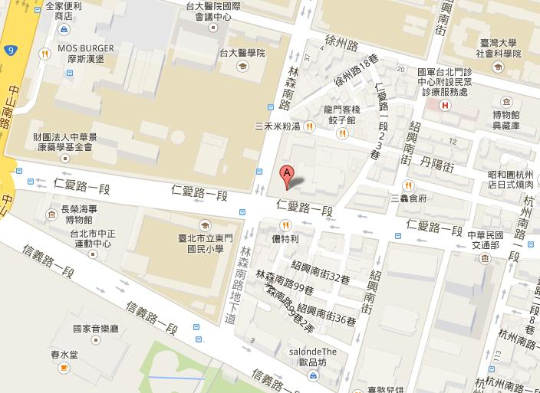
育樂中心
捷運 | 臺大醫院站(第2號出口)：  可搭乘捷運中和、新店線自本站下車，於出口沿公園路至凱達格蘭大道轉仁愛路，沿人行道、地下道至本中心，步行約12分鐘。  善導寺站(第3號出口)：  搭乘捷運板南線至本站下車，沿林森南路往前走至仁愛路至本中心，步行約10分鐘。
公車 | 林森南路 671 ,208 , 22 ,15 ,295  仁愛路一段( 方向←) 245 ,261 ,651 ,630 ,37 ,270 ,621  仁愛路一段( 方向→) 270 ,621 ,630 ,651 ,37 ,245 ,263
小客車 | 小客車 (30╱每小時)  北市青少年育樂中心地下停車場，共263個車位。

